第十届全国交通运输文化建设高峰会在安徽合肥圆满召开
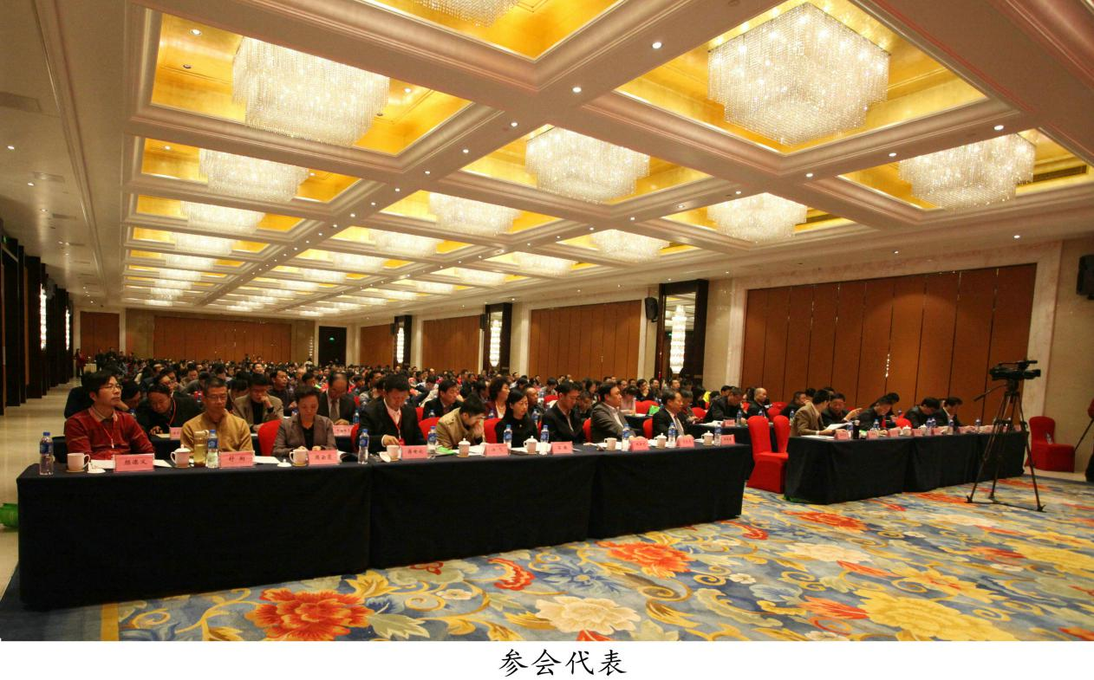
11月25日，第十届全国交通运输文化建设高峰会在安徽合肥举行。
会议由中国交通企业管理协会主办，安徽省公路职工培训中心和安徽省合肥汽车客运总站有限公司协办，中国交通企业管理协会发展战略工作委员会承办。本届高峰会的主题为：“传递正能量、提升软实力”。来自全国28个省、市、自治区各级交通运输主管部门和全国交通运输企事业单位近400余名代表参加此次高峰会。
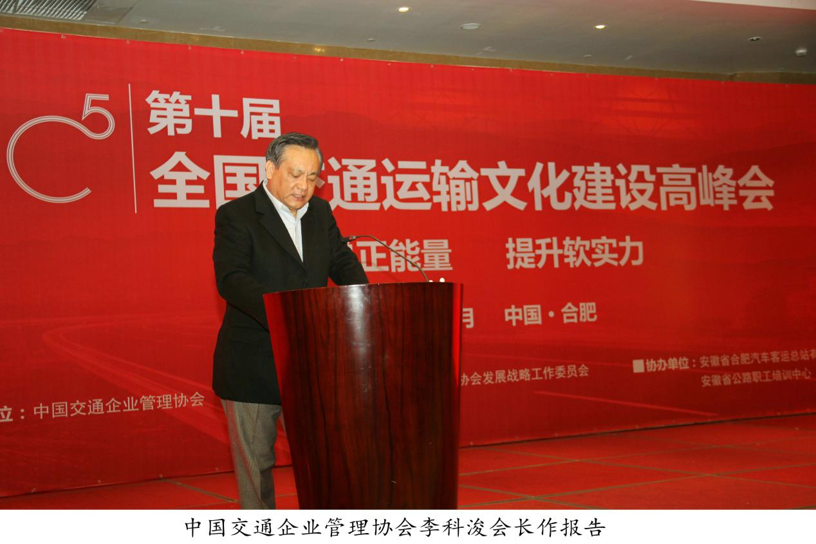会议由中国交通企业管理协会常务副会长兼秘书长李维双主持，安徽省交通运输厅丁庆领副厅长到会致词，中国交通企业管理协会李科浚会长做了“2015年全国交通运输行业文化建设发展综述”报告，交通运输部直属机关党委柯林春常务副书记做了专题讲座。
会议指出，2015年是交通运输行业在全面践行社会主义核心价值观，深化改革，继续开创交通运输文化建设的丰收年。随着行业文化建设的不断深入开展和实践，行业各单位对文化建设的认识不断提高，对文化建设的信心不断增强，核心价值观践行卓有成效，文化体系建设取得新的突破，文化品牌建设初具规模，文化传播体系进入新时代。从2015年全国交通运输文化建设优秀成果和调研情况看，交通运输行业的文化建设正在从核心价值理念表述向核心价值观践行为重点的方向发展。多数单位在价值践行的实践中，创新了许多方法和有效的载体。
会议认为，行业文化建设取得的成果表明多年的文化建设工作是富有成效的，但是行业文化建设的粗放发展和个体化发展时代已经过去，而在新形势下，要想真正以行业发展为中心，切实实现“传递正能量，提升软实力”，需要做到三个坚持。一要坚持把交通运输文化建设和党建工作相结合，充分提升交通运输文化建设的组织保障；二要坚持把交通运输文化建设和交通运输改革发展相融合，塑造共享型交通运输文化；三要坚持把基层文化和区域、系统、行业文化建设相整合，提升交通运输文化整体感召力。
会议强调，交通运输文化是一个整体概念，需要政府、社会、民众的整体参与构建。只有从行动层面构建一个大交通的行业文化建设范畴，交通运输行业文化才能从价值层面更有“人”文意义。对此，要强化规划指导，坚持以基层行业文化建设为“点”，以系统文化建设为“线”，以区域文化建设为“面”，“点、线、面”相结合，建设高效完善的行业文化建设网络，使行业文化建设由单打独斗向机构网络健全、体系完善转变。
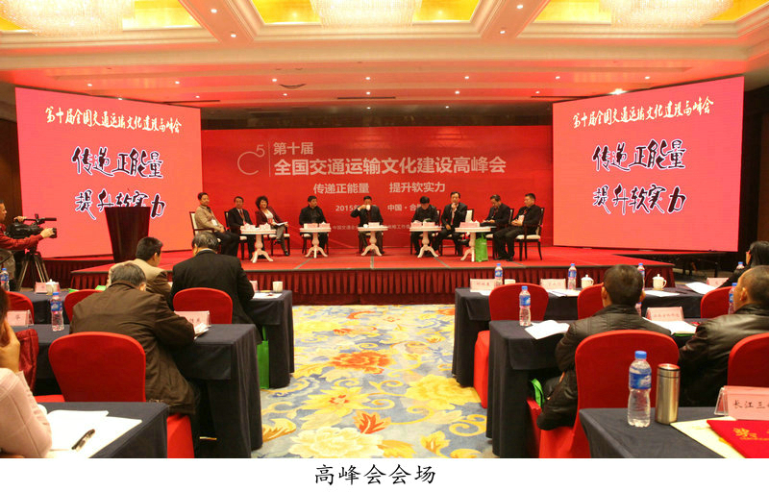会议还表彰了2015年度全国交通运输文化建设优秀成果先进单位和个人。安徽省交通控股集团有限公司、临沂市交通运输局、湖北省交通运输厅京珠高速管理处等8家单位做了交流发言和互动点评。
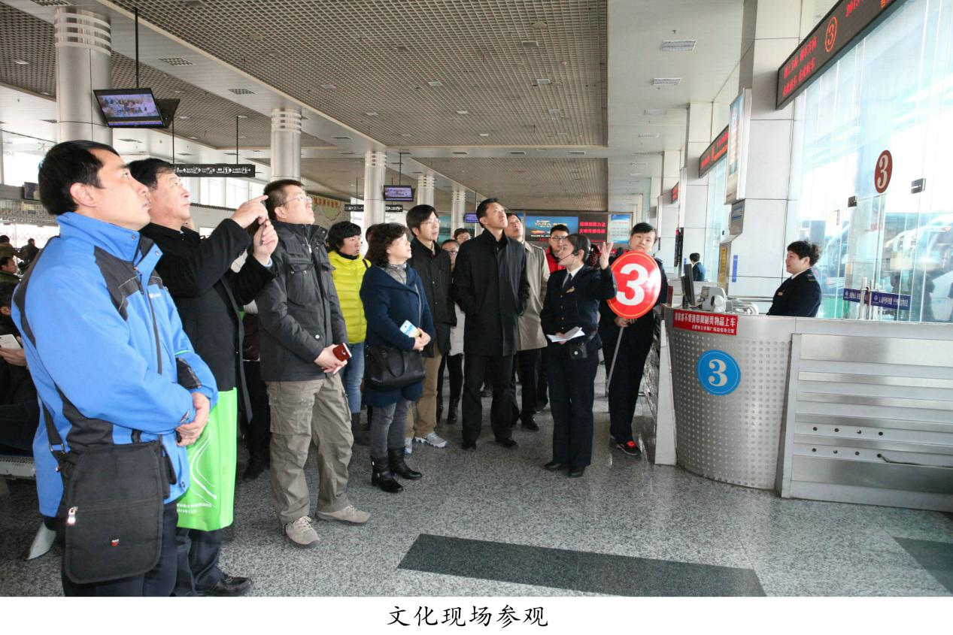11月26日上午，与会代表乘车参观了安徽省合肥汽车客运总站和安徽省交通控股集团金寨路收费站、包河大道收费站，现场体验安徽省交通运输行业“微笑服务、温馨交通”文化创建成果。

